中山大学移动信息工程学院本科生实验报告
（2017年秋季学期）
课程名称：移动应用开发 任课教师： 郑贵锋
年级 | 2015 | 专业（方向） | 移动互联网
学号 | 15352019 | 姓名 | 曾何萌
电话 | 15525866978 | Email | 2313086554
开始日期 | 2017.10.29 | 完成日期 | 2017.10.29

实验题目
Broadcast的使用。

实现内容
模拟一个商品表，有两个界面，第一个界面用于呈现商品列表（点击浮动按钮可在goodList和shopList间切换），第二个界面用于展示商品的详细信息，并且可以添加到购物车（用EventBus实现，每次点击都添加一件商品到购物车），任意点击列表中的一项都可以跳转到该项对应的商品详情页面。
启动应用时，会有通知产生，随机推荐一个商品（静态广播）点击之后进入对应商品详情。将商品添加到购物车后，通知栏会提醒已下单，点击之后即可跳转到购物车。

课堂实验结果
- 实验截图
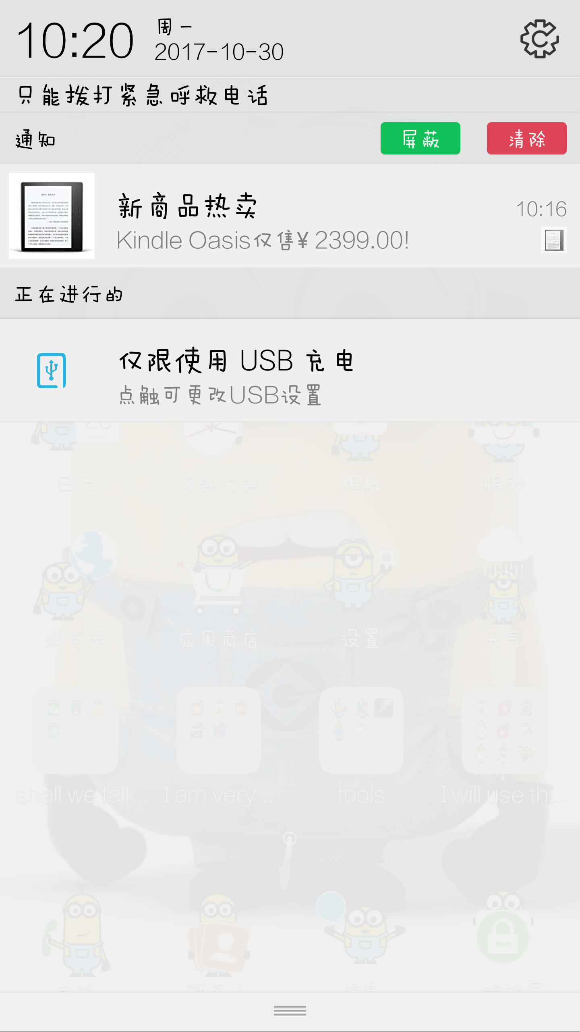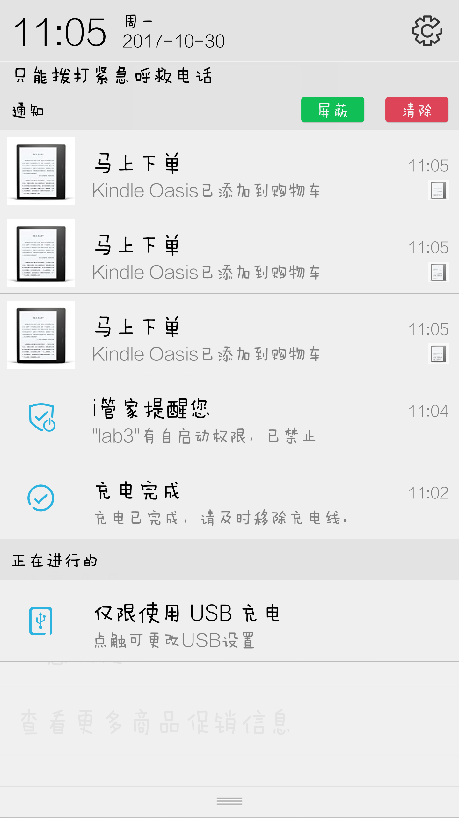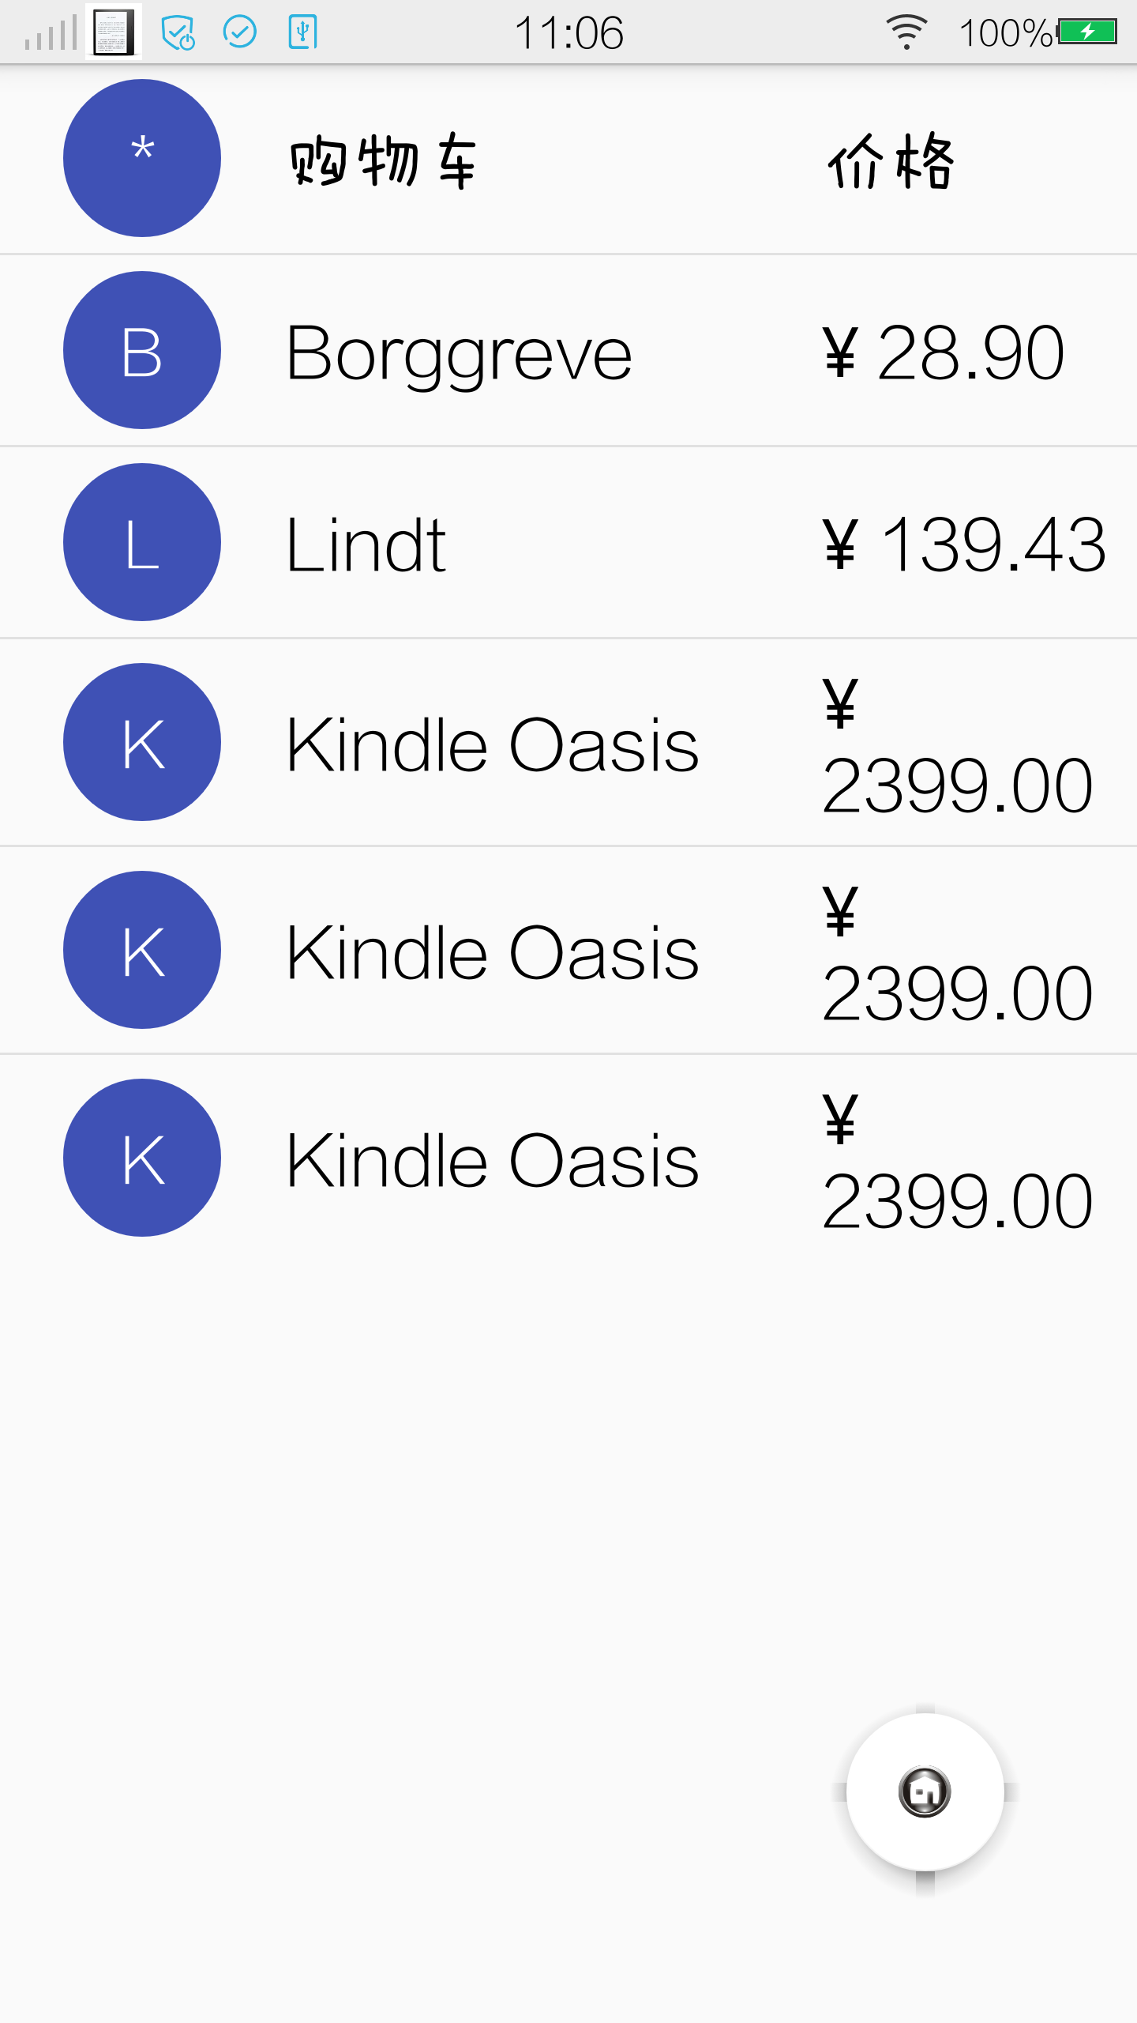

- 实验步骤以及关键代码
1.添加本次实验要用到的控件依赖库。
2.静态广播实现。
在静态广播类MyStaticBroadcastReceiver 中重写onReceive 方法:
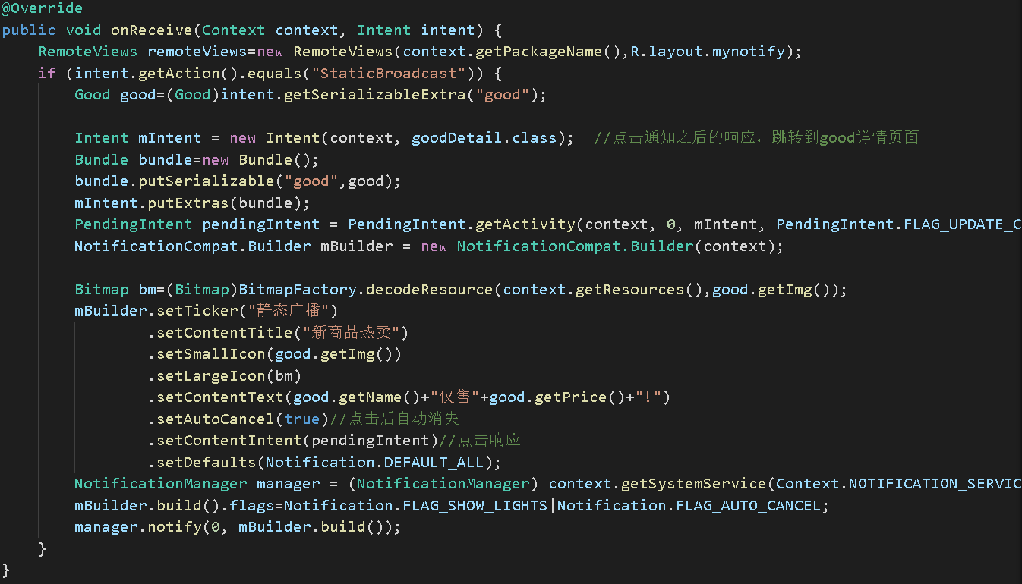
首先要在Androidmanifest中注册该Recevier，并在过滤条件中声明一个action:
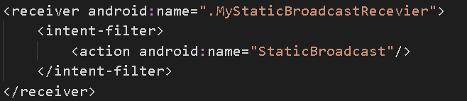
随机推荐商品：
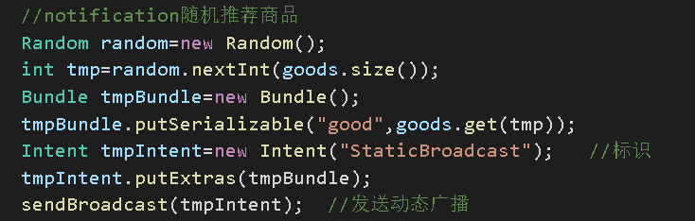
- 动态广播实现、EventBus实现。
为了保证点击通知栏的下单通知跳转时，不会创建新的MainActivity，首先要在MainActivity注册时将Lauchmode设置为Single:
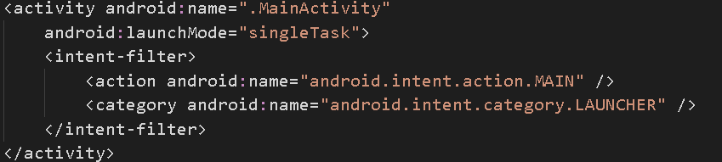
在商品详情活动中注册动态广播：
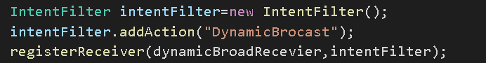
在动态广播类MyDynamicBroadcastReceiver 中重写onReceive 方法:
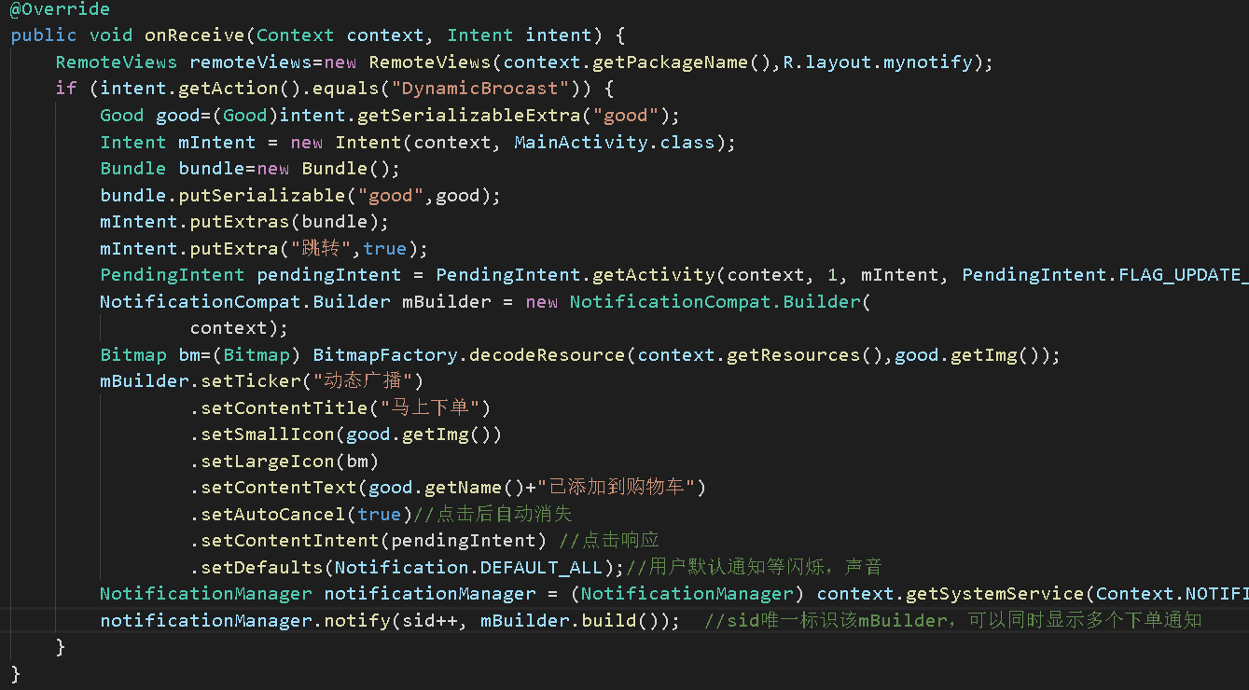
当点击添加按钮后，发布动态广播，并利用EventBus传递消息：
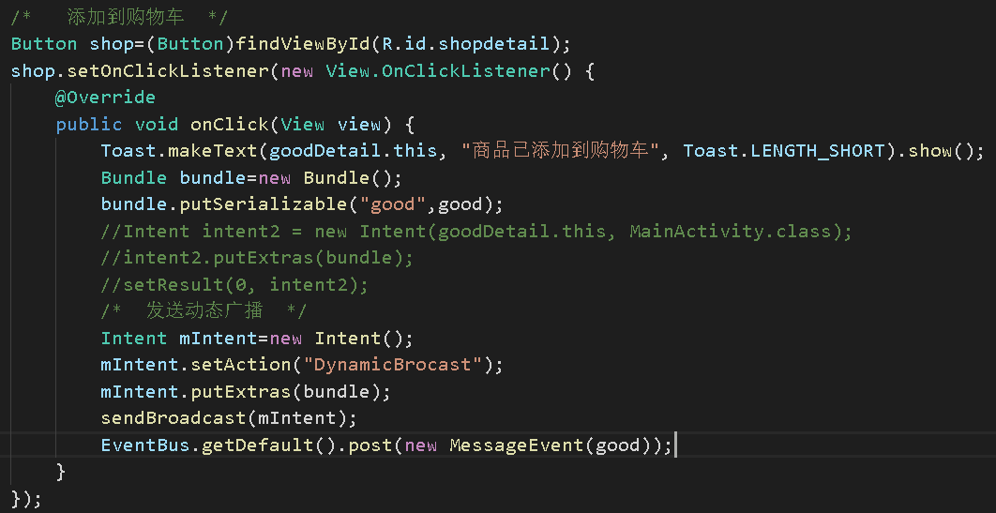

4.主活动的EventBus订阅。
声明订阅方法，messageEvent类型要与发布时的类型一致，添加对应商品到购物车：
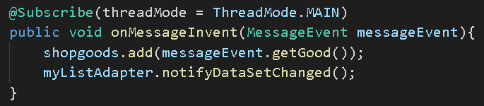

在主活动的onCreated中订阅，在onDestroy中注销：
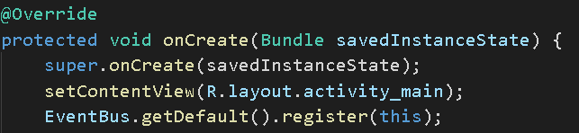
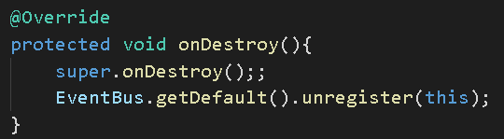

- 实验遇到困难以及解决思路
1.Notification的三个属性（smallIcon，contentTitle，contentText）必须设置，否则无法显示该通知，其他属性可以根据需求自行设置。
2.点击通知跳转到主窗口（不是新建一个主活动），并且要设置为购物车列表可见，不能向之前一样在MainActivity的onCreate函数中getIntent,因为它只有在新建活动使才执行。可以重载主活动的onNewIntent方法：
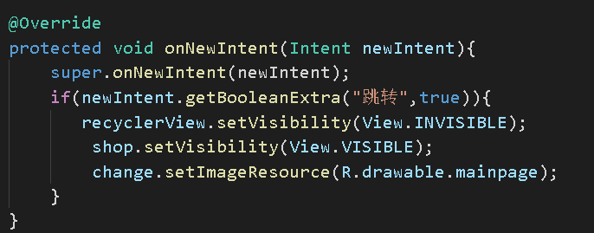

课后实验结果截图
可以通过Notification.setContentView（remoteViews）自定义通知的样式：
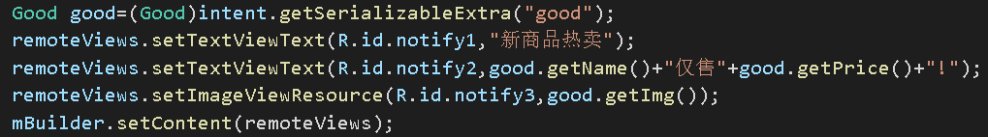
mynotify.xml:
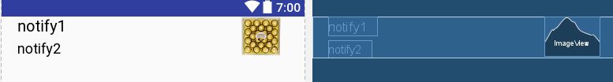
显示如下
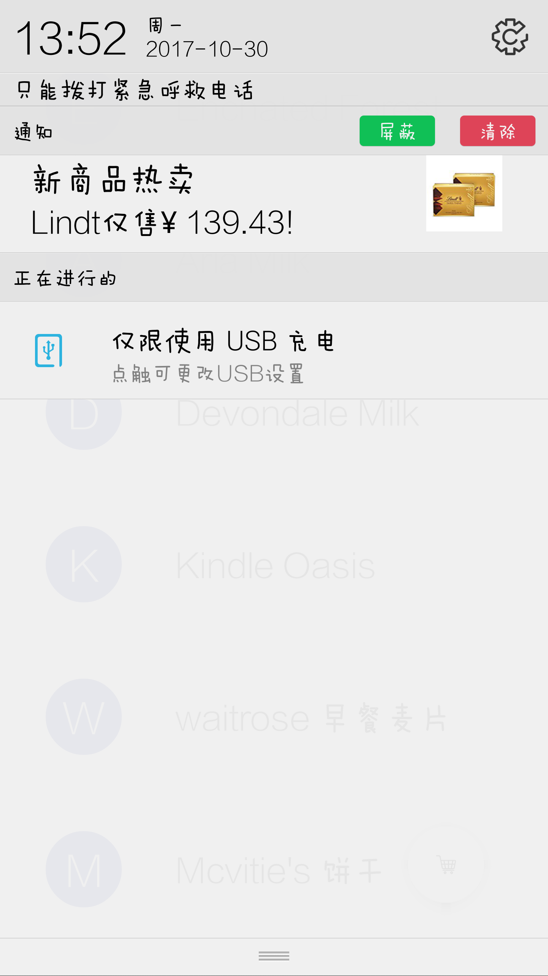

五、实验思考及感想
学习了android之后发现，对于手机应用有了多一点认识，会关注它们的UI，功能等。在用AS的新控件或者新的功能时，要先在网上找到一些基本的用法学习以下，这样比较快上手。
Android是一个操作系统，内部的各种机制以及封装都已经很完善了，我们在这样的基础上开发APP，只要按需调用接口就可以了。

作业要求：
- 命名要求: 学号_姓名_实验编号，例如15330000_林XX_lab1。
- 实验报告提交格式为pdf。
- 实验内容不允许抄袭，我们要进行代码相似度对比。如发现抄袭，按0分处理。

